翁源县2021年2月政务服务“好差评”

情况

2021年2月，全县政务服务办件数2589件，各渠道收集用户评价3082条。其中，政务服务网收到评价数16条、粤省事收到评价数5条、实体大厅收到评价数3061条（含短信评价数48条）。

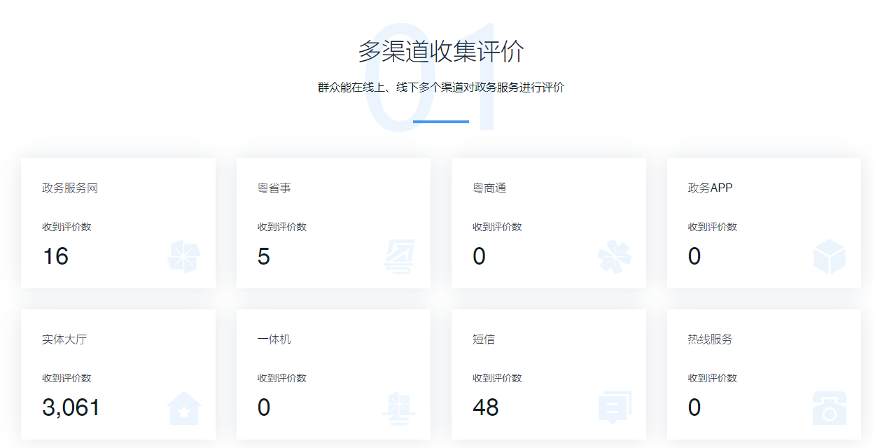

政务服务网、粤省事、粤商通、广东政务服务APP、实体大厅收到的有效评价中，非常满意3077条、满意3条、基本满意2条、非常不满意、不满意等差评0条。

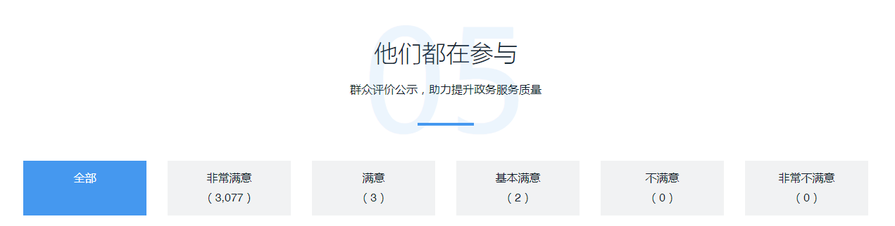

群众选择最多的好评标签分别为：一窗受理一次办结（400）、可以先受理后补材料（90）、不用提交证明（28）、在承诺的时间内办结（2）、一张清单告知全部申报材料（2）。

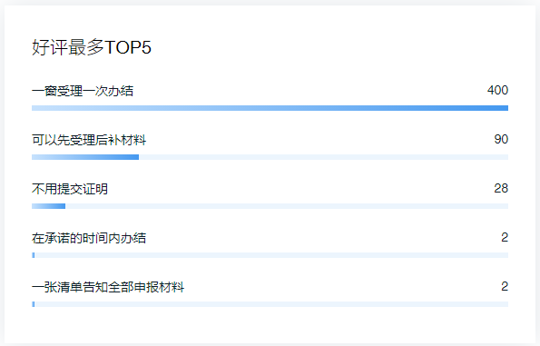

2月全县大厅推广度100%、办事覆盖度97.1%、差评整改率100%。整体平均分9.9分。

